**ИЕРАРХИЧЕСКИЙ СПРАВОЧНИК**

**Выполнила Садикова Кристина**

1. Для того, чтобы справочник имел иерархию групп и элементов, необходимо в редакторе справочника на закладке Иерархия установить флаг Иерархический справочник, а свойству Вид иерархии установить значение Иерархия групп и элементов.

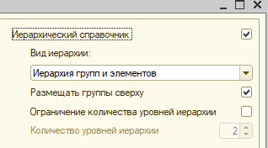

Рис. 1 Включение иерархии

1. Теперь нужно создать группы, чтобы они появились в самом справочнике, для этого в свойствах справочника нужно нажать «Прочее» и выбрать пункт «Предопределённые»

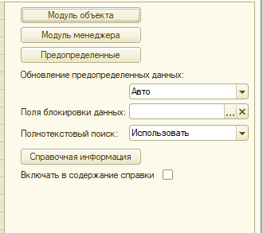

Рис. 2 Создание групп

1. Нажимаем кнопку «Добавить группу» и создаем нужное количество групп

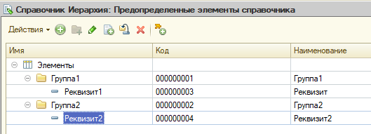

Рис. 3 Окно «Предопределённые элементы справочника»

1. Теперь запускаем конфигуратор и открываем справочник. Готово.

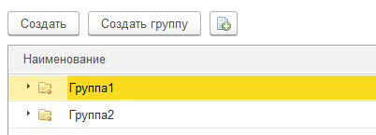

Рис. 4 Группы в справочнике «Администрация»